Министерство науки и высшего образования Российской Федерации

Федерального государственное бюджетное образовательное учреждение высшего образования

«Российский экономический университет имени Г.В. Плеханова»

**МОСКОВСКИЙ ПРИБОРОСТРОИТЕЛЬНЫЙ ТЕХНИКУМ**

Специальность: 09.02.07 Информационные системы и программирование

Квалификация: Программист

ПРАКТИЧЕСКИЕ РАБОТЫ

ПО «РАЗРАБОТКЕ ПРОГРАММНЫХ МОДУЛЕЙ»

|  |  |
| --- | --- |
| Выполнила студентка | Проверил преподаватель |
| Группы П50-6-22 | ____________Д.В.Серяк |
| Мурлаева Екатерина Олеговна | «___» ________2024 года |

Москва 2024

ПРАКТИЧЕСКАЯ РАБОТА №6

Создание стилизованной страницы с помощью FlexBox

Цель работы: создать лэндинг с использованием CSS для стилизации и оформления страницы, а также использовать Grid.

1. Код html

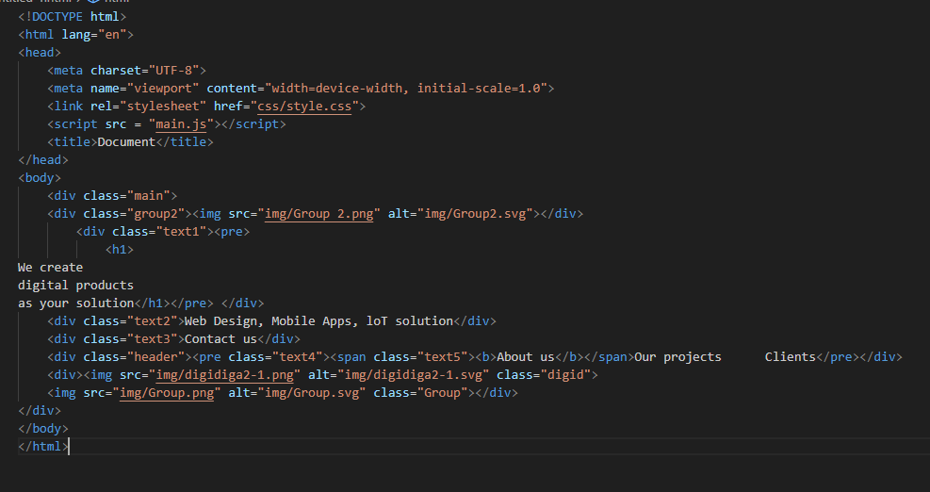

Рисунок 1 - Код html

1. Css и Grid

В данном файле будут создаваться свойства для блока – Grid.

В контейнере с классом main обозначаем количество столбцов и строк (2 столбца и 4 строки)

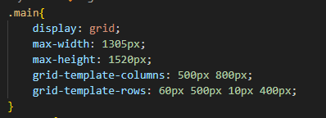

Рисунок 2 - Grid

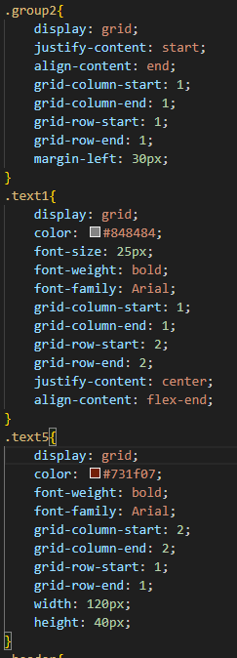

Рисунок 3 - Grid

justify-content: start - выравнивает сетку вдоль оси X. В данном примере по левой стороне.

align-content: end - выравнивает сетку вдоль оси Y, по нижней части.

grid-column-start/end – указывают на то, какие колонки занимает элемент, где start – начало и end – конец.

grid-row-start/end - указывают на то, какие строки занимает элемент, где start – начало и end – конец.

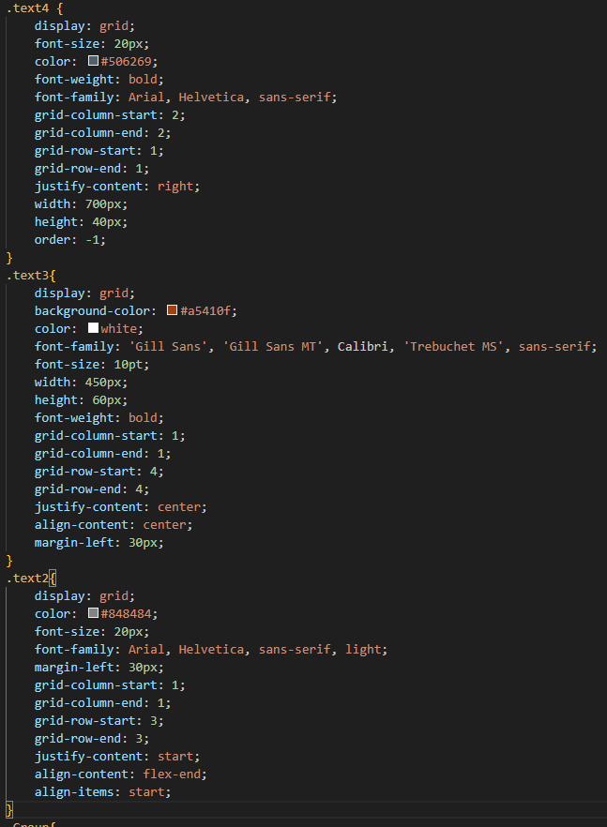

Рисунок 4 - Grid

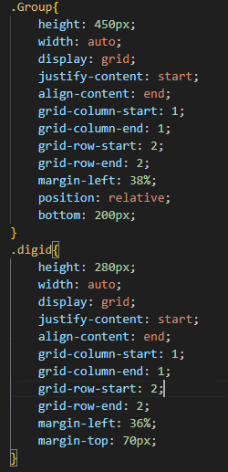

Рисунок 5 - Grid

1. На рисунке 6 можно заметить веб-страницу, которая получилась

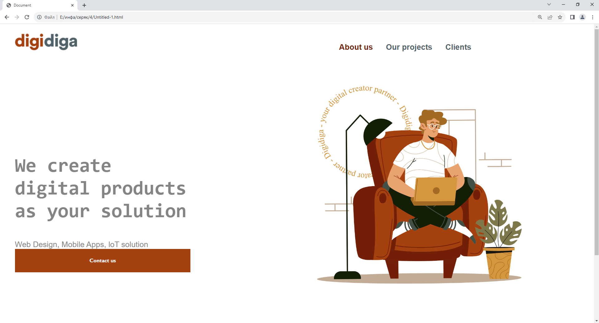

Рисунок 6 - Результат

Вывод: в ходе работы был создан лэндинг с использованием CSS для стилизации, а также технология Grid